**CH7 通訊、網際網路、無線技術**

1. **電信網路和關鍵網路技術的主要組成元件是什麼**

描述大型公司的簡單網路的功能和網路基礎建設 - 主從電腦、NIC、實體傳輸媒介、網路OS、硬體設備

命名並描述影響現代通訊系統的主要技術和趨勢 – 主從式運算架構、封包交換、通訊標準

1. **有哪些不同的網路**

定義類比(analog)和數位(digital)訊號 – 連續波形、二進位波形

區分LAN、MAN和WAN

定義赫茲(Hz)和頻寬(Bandwidth)

1. **網際網路和網際網路技術如何運作與支援通訊和電子商務**

定義網際網路，描述其運作方式並說明它如何提供企業價值 – 更好的服務、增加生產營運率、降低營運成本、擴大市場、接觸更多用戶、ISP、IBA、ICANN、W3C

說明域名系統（DNS）和IP位置

列出並描述主要的Internet服務 – 即時通訊、電子郵件、FTP、Telnet、WWW、VoIP

定義和描述HTTP並解釋其對Web的重要性 – 網頁交換標準

列出並描述在Web上搜尋資料的方法 – 搜尋引擎、智慧軟體代理人、Blogs、RSS、Wiki

描述如何將線上搜尋技術(online search technologies)用於行銷 – SEO、PPC、PFI、Social Search、Semantic Search、Visual Search

1. **無線網路，通訊和Internet存取的主要技術和標準是什麼**

定義藍牙，Wi-Fi，WiMax以及3G、4G、5G網路與應用類型 – 1-10 Gbps、speed、latency、connections

定義RFID，解釋其工作原理並描述其如何為企業提供價值 – 供應鏈管理

定義WSNs，如何運作，並描述其使用應用程式種類 – wireless sensor network

**描述大型公司的簡單網路的功能和網路基礎建設**

簡單網路 : 一個簡單的網路由兩台或更多台相連的計算機組成

基本元件 :

1. client/server computer
2. network interface card (網路介面卡)
3. connection medium ：電話線、同軸電纜
4. network operation system ：在網路上選擇傳送路徑和管理通訊，並且協調網路資源
5. hub, switch, router ：hubs廣播，switch過濾傳送到指定地點，router與另一個網路溝通
6. Software Defined Network (SDN) : control plane藉由軟體集中管理

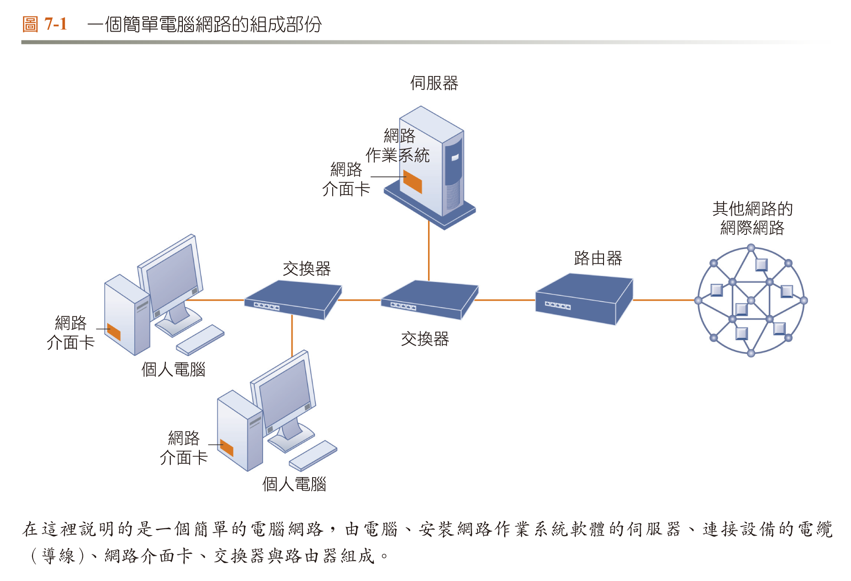

大型企業網路 :

基礎建設 : 公共 + 私有建設來支援各種技術的資訊交換

包括 : 傳統的電話系統、行動蜂巢式通訊(Cellular network)、區域無線網路、視訊會議系統、公司網站、內部網、外部網、與包含在網際網路內的LAN和WAN

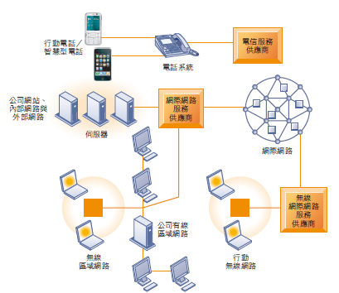

**命名並描述影響現代通訊系統的主要技術和趨勢**

1. Client/Server Computing : 分散式計算模型、網際網路為最大的主從式計算
2. packet switching : 切割數位化訊息成為封包的方法，封包沿著不同的通訊網路傳送，到達目的地在重新組合封包

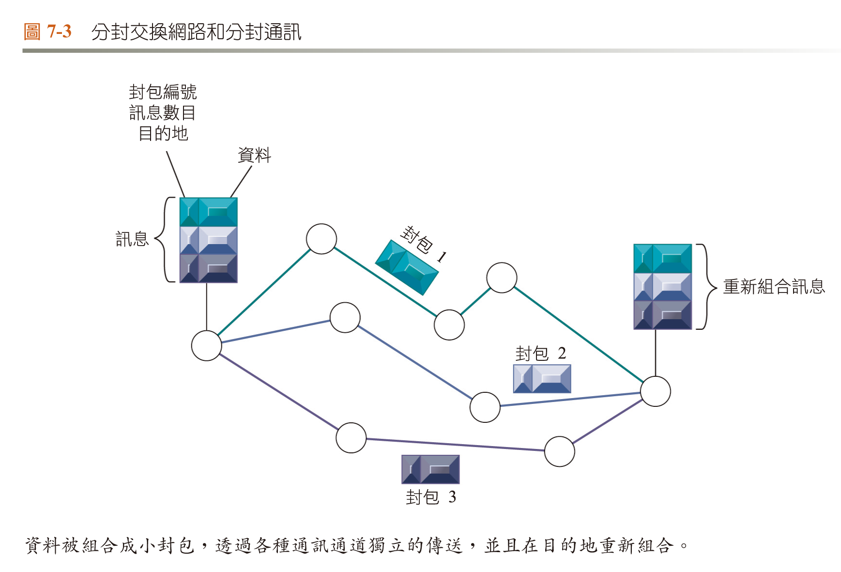

1. TCP/IP (4層): 世界共同的網路通訊標準，tcp建立連線，對封包進行排序，ip進行封包的分割組裝 🡪 protocol ：管理網路中兩點間訊息傳遞的規範和程序

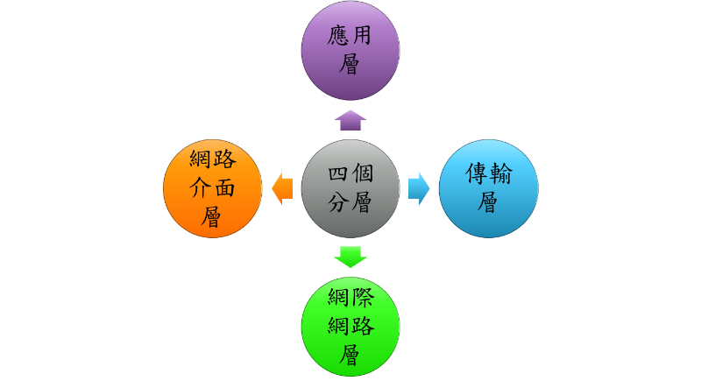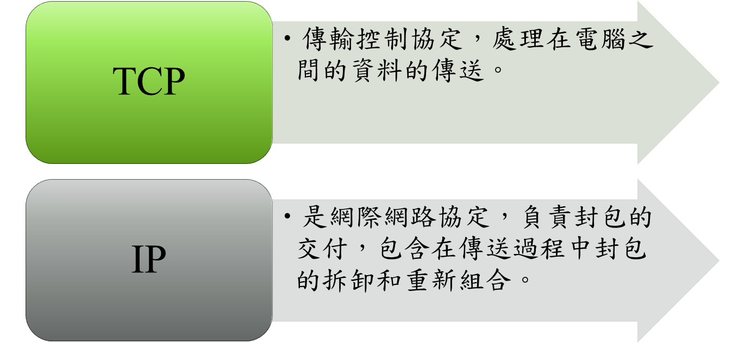

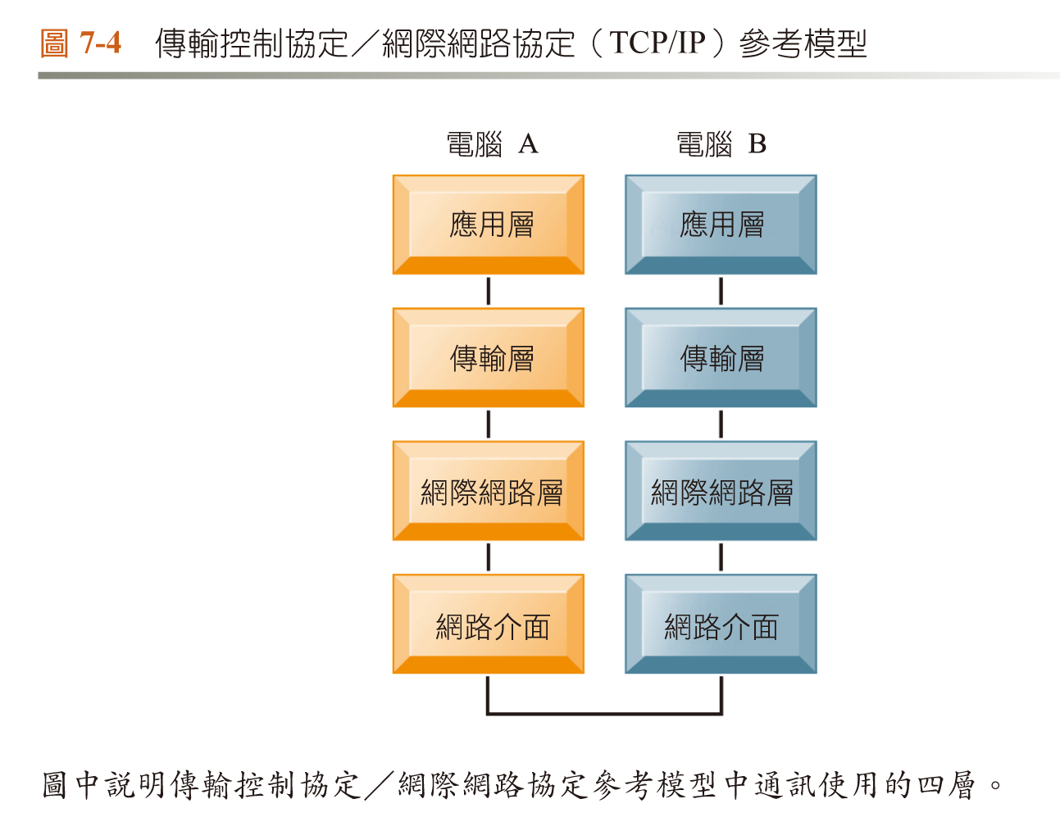

**定義類比(analog)和數位(digital)訊號**

1. 類比(analog) : 一種連續的波形在通訊媒介上傳送訊息 🡪 連續的波
2. 數位(digital) : 二進位、非連續性的波

🡪數據機(Modem) ：轉換數位及類比的訊號

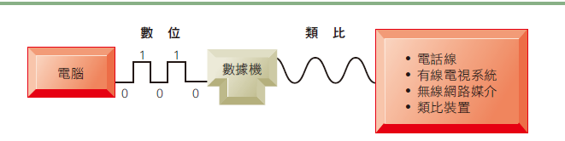

**區分LAN，MAN和WAN**

1. LAN : 覆蓋局部區域（如辦公室或樓層）的電腦網路 🡪 可使用Peer-to-Peer
2. WAN : 指大型的計算機網路，IEEE802.6標準，是介於LAN和WAN之間能傳輸語音與資料的公用網路，範圍包含一個大學校園、城市或都會區
3. WAN : 連接不同地區區域網路或都會網路電腦通信的遠端網路。通常跨接很大的物理範圍，所覆蓋的範圍從幾十公里到幾千公里，它能連接多個地區、城市和國家，或橫跨幾個洲並能提供遠距離通信，形成國際性的遠端網路

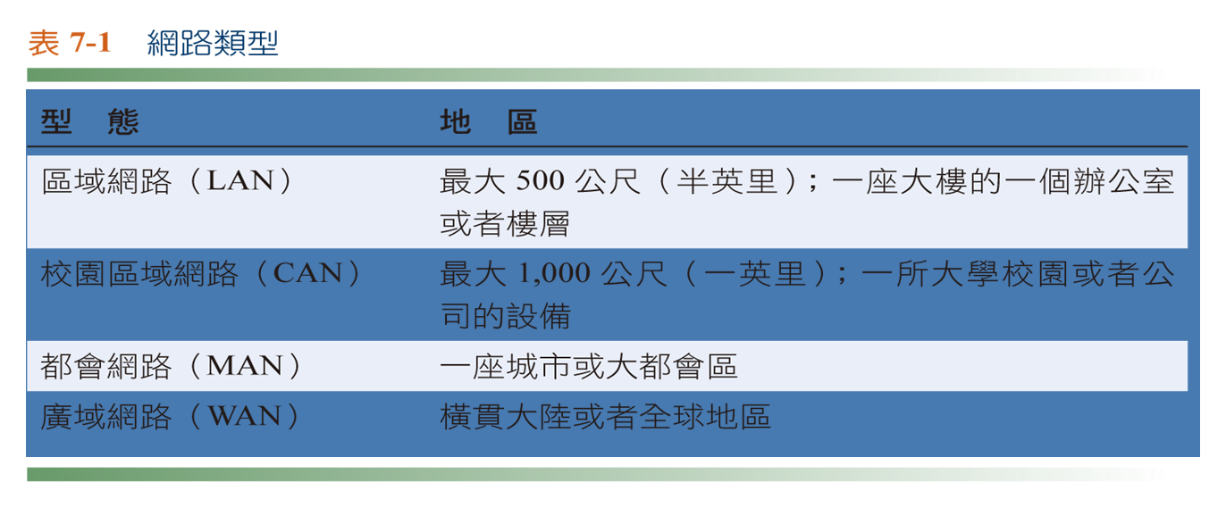

**定義赫茲(Hz)和頻寬(Bandwidth)**

1. hertz ：每秒送出的週期數
2. bandwidth ：頻率範圍

[補充]

網路拓樸 : 匯流排、環狀、星狀

實體傳輸媒介 : 雙絞線(CAT 5)、同軸纜線、光纖、微波

無線傳輸媒介 : 無線通訊使用不同頻率的電波訊號，電腦使用的無線網路有三種 🡪 微波通訊、行動電話、Wi-Fi

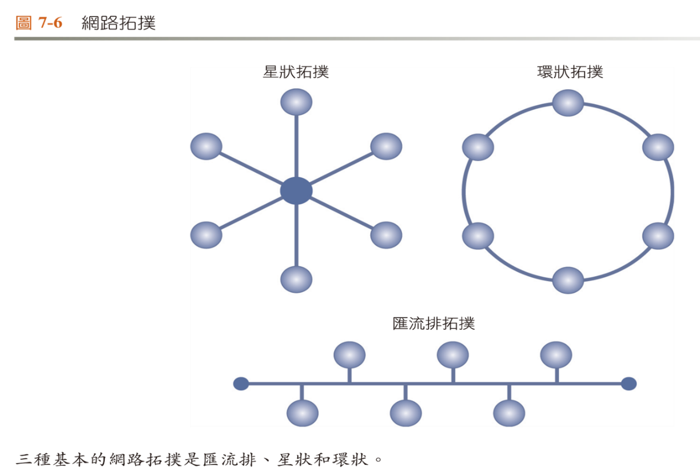

**定義網際網路，描述其運作方式並說明它如何提供企業價值**

由從地方到全球範圍內幾百萬個私人、學術界、企業和政府的網路所構成，透過電子、無線和光纖網路技術等等一系列廣泛的技術聯繫在一起，為最大的主從式架構網路並使用TCP/IP做為參考模型運作，沒人擁有Internet

企業價值 : 能夠為客戶和供應商提供更好的服務，提高運營效率、生產率，降低運營成本，擴大市場，並在全球範圍內吸引更多的個人客戶

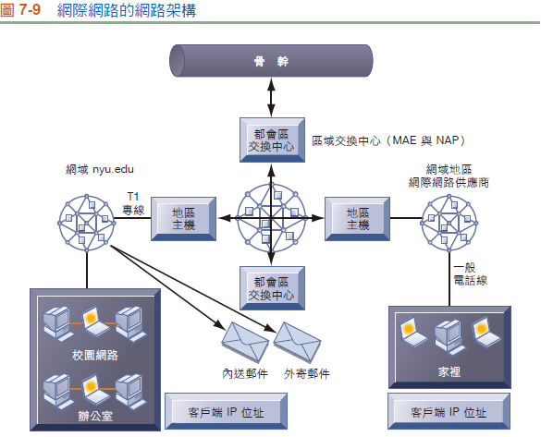

[補充] Internet architecture and governance

high-speed backbone networks : 通常由長途電話公司（稱為網絡服務提供商）或國家政府所有

Local connection lines : 區域網絡將訪問權出租給ISP，私有公司和政府機構

網際網路服務供應商（Internet service provider, ISP）: 一個商業組織，以固定連接的方式連接網際網路，並出售暫時性的連線給零售用戶

IAB (the Internet Architecture Board)： 網路規範架構

ICANN (Internet Corporation for Assigned Names and Numbers)：分配IP

W3C (Wide Web Consortium)：網頁標準

**說明域名系統（DNS）和IP 位置**

IP 位置: 由0-255的數字組合成的32位元的二進位數，是網際協定中用於標識傳送或接收資料報的裝置的一串數字(v4)

IPv6 : 128位元

DNS(domain name system, 網域名稱系統) : 將網域名稱和IP位址相互對映的一個分散式資料庫，使用TCP和UDP埠53

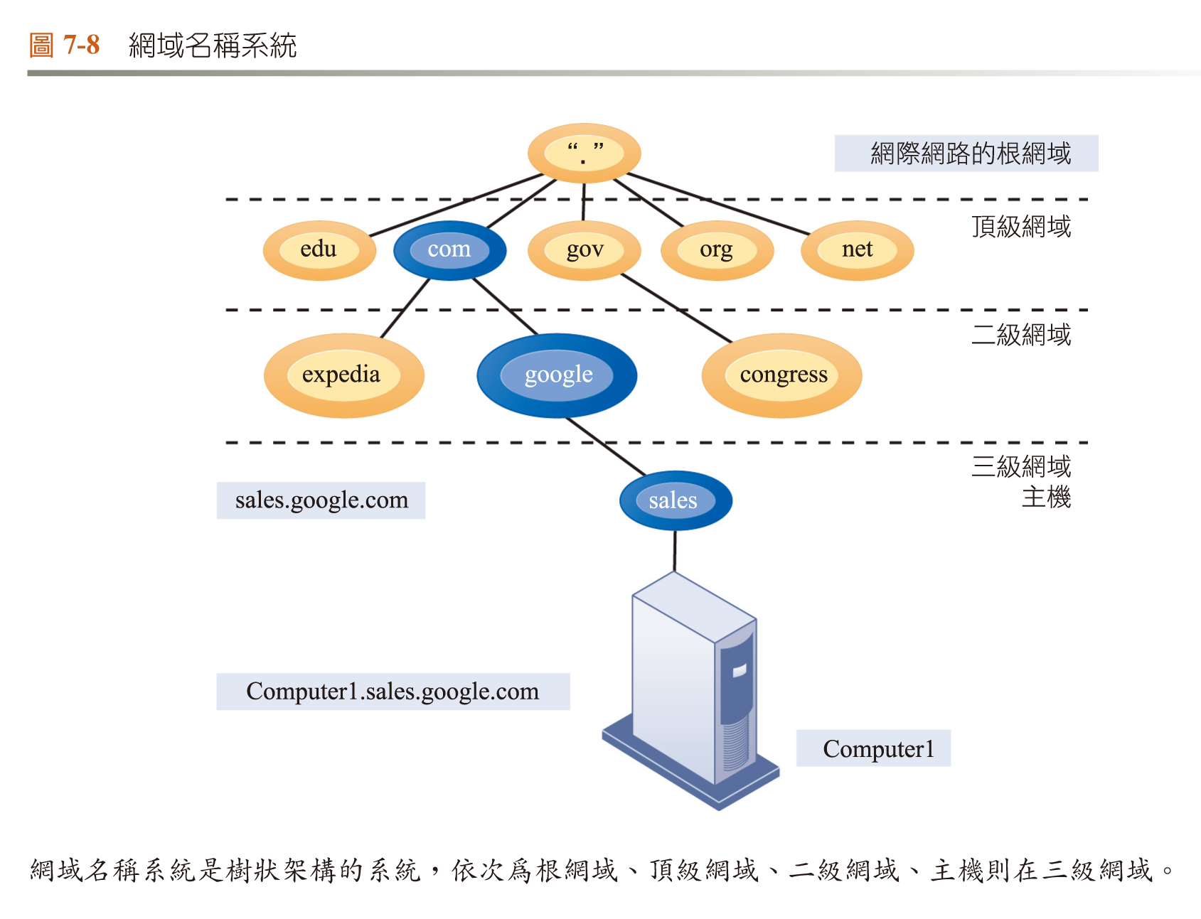

Domain name：IP位址對應到的域名

**列出並描述主要的Internet服務**

1. E-mail : 人對人訊息、檔案分享
2. Chatting and instant messaging : 互動性溝通
3. Newsgroups : 是一個通常在Usenet中用於儲存來自不同地區的用戶所發表的資訊的倉庫
4. Telnet : 常用於伺服器的遠端控制，可供使用者在本地主機執行遠端主機上的工作
5. File Transfer Protocol (FTP) : 在電腦間傳送檔案
6. World Wide Web : 是一個透過網際網路存取的，由許多互相連結的超文字組成的系統
7. Voice over IP : 藉由封包交換、IP傳輸數位語音

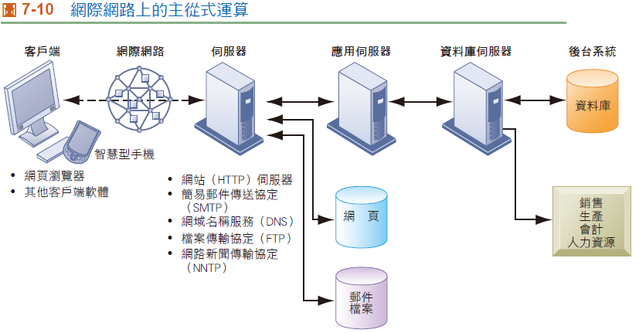

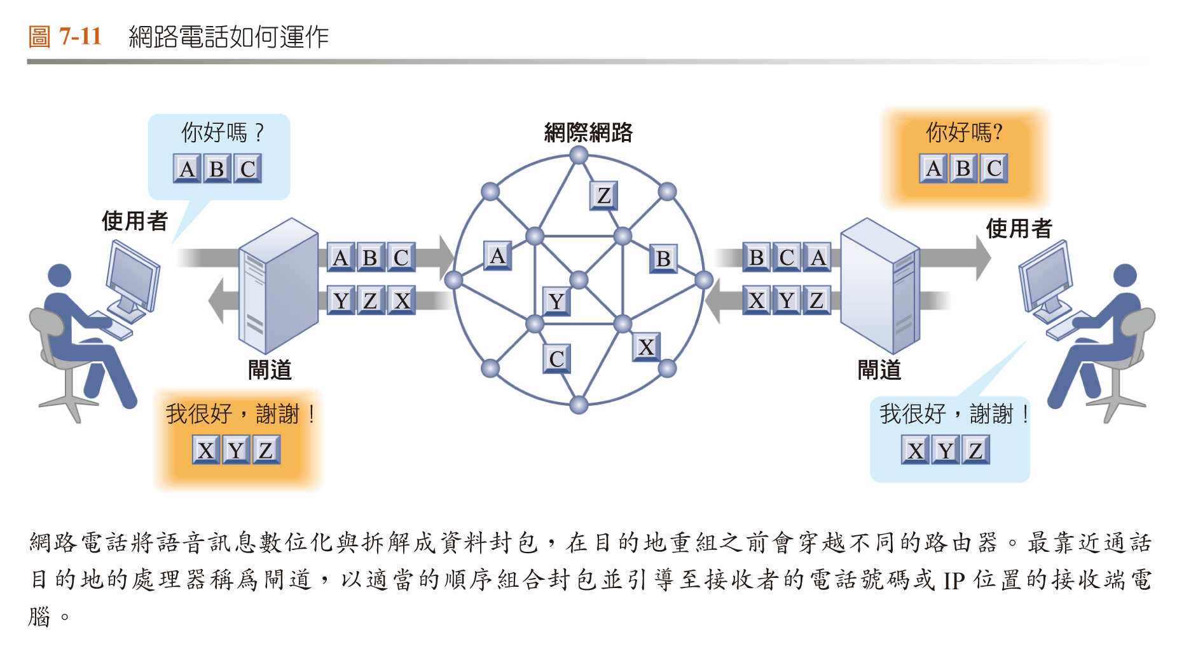

[補充]

數位用戶迴路（digital subscriber line, DSL）: 利用現有的電話線路來傳送聲音、資料與影像 🡪 ADSL

[補充]

整合通訊(Unified Communication) : 整合語音通訊、資料通訊、電子郵件、電子會議的通訊系統

VPN : 藉由Internet運行的安全、加密的專用網路(PPTP(只支援IP)，L2TP)

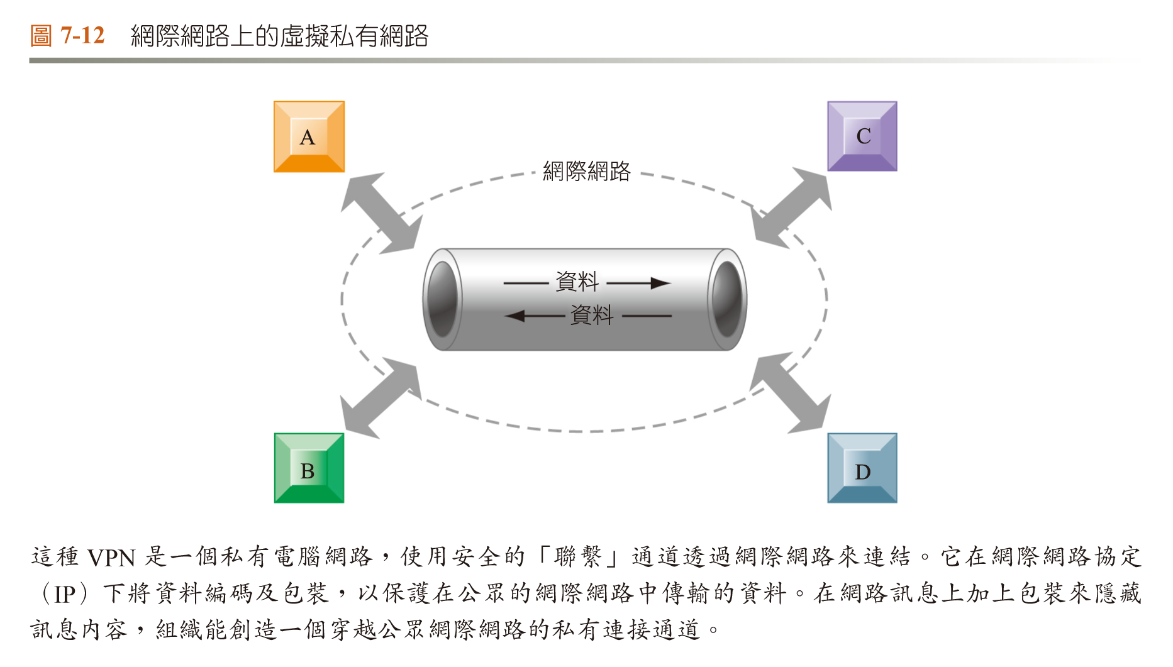

**定義和描述HTTP並解釋其對Web的重要性**

網頁主要是文字檔案格式化和超文件標示語言（HTML）構成，HTTP提通了網頁在網路上的交換傳輸標準

Hypertext Markup Language (HTML) : 一種標記語言（markup language），可以編輯設計出網頁，也可以在網頁中加入所有HTML語言可支援的方式，例如表格、表單、圖片、文字、連結、程式等等列出並描述在Web上搜尋資料的替代方法

Hyper Text Transfer Protocol (HTTP) : 在網絡上傳輸網頁的通訊標準(應用層)

Uniform resource locator (URL) : 統一資源定位器，告訴瀏覽器網頁的位置

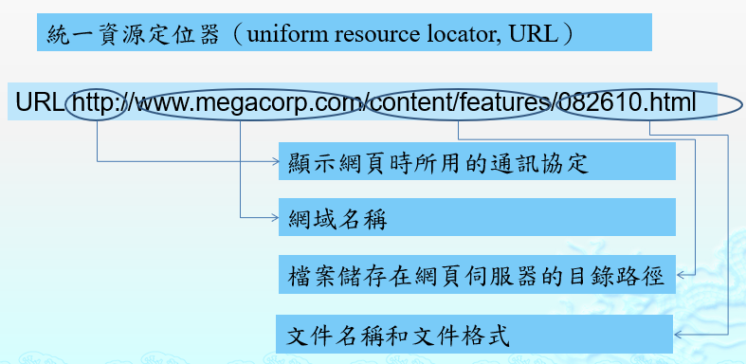

web server ：設置和管理儲存網頁的軟體，如：Apache、Microsoft Internet Information Services (IIS)

[補充]

Web 2.0 : 第二代基於Internet的互動式服務，能夠協作，分享資訊並線上建立新服務；特徵在於雲端計算、blog、RSS(Really Simple Syndication)和Wiki等技術和服務，推動了社群網路的建立

Web 3.0 : 專注於開發技術，目標是減少人類在搜尋和處理資訊方面的工作，使Web更加直觀，IoT、Visual Web、增加雲端運算行動運算

**列出並描述在Web搜尋資料的方法**

1. 搜索引擎(Search Engine) : 是Web上的一種工具，可幫助您在全球資訊網查找具有所需資訊和/或服務的站點，Google，Yahoo！和MSN
2. Intelligent agent shopping bots : 具有內建智慧的軟體代理人的功能，它們可以協助使用者尋找或過濾網際網路上的購物資訊，以及執行其他的工作來幫助使用者
3. Blogs : 非正式但結構化的網站，訂閱者可以在其中發布故事
4. RSS(RDF Site Summary；Really Simple Syndication) : 能夠讓使用者訂閱個人網站個人部落格，當訂閱的網站有新文章是能夠獲得通知
5. Wiki : 是協作網站，訪問者可以在其中添加、刪除或修改網站上的內容，包括以前的作者的作品

**描述如何將線上搜尋技術(online search technologies)用於行銷**

Search Engine Marketing(搜尋引擎行銷) : 透過增加搜尋引擎結果頁（Search Engine Result Pages，SERP）能見度的方式，或是透過搜尋引擎的內容聯播網來推銷網站的網路行銷模式

1. SEO (搜尋引擎最佳化) : 是一種根據了解搜尋引擎的運作原理（演算法），來優化網站結構與內容等，以提高網站在搜尋結果頁排名，引入自然流量 🡪關鍵字規劃與內容策略、網站結構、網頁優化、經營內外部連結(Off-Page SEO)
2. PPC (每點擊付費, Pay per click) : 是一種網路廣告的收費計算形式，廣泛用在搜尋引擎、廣告網路、以及網站或部落格等網路廣告平台
3. PFI(付費收錄) :是一種由搜尋引擎業者推出的搜尋引擎行銷產品，意在讓網站運營者為網站收錄於搜尋引擎索引支付費用
4. 其他網路數位廣告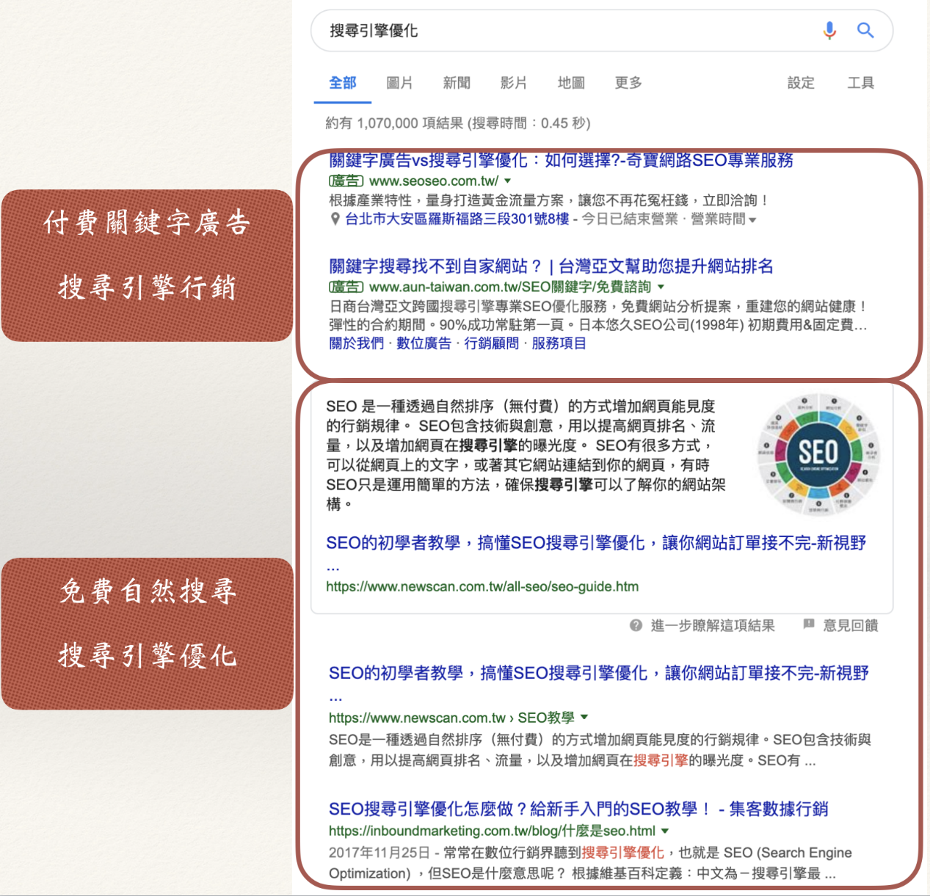

[補充]

social search (社群化搜尋)：根據一個人的社交網路來提供搜尋結果，其根據朋友的建議來排序結果

semantic search (語意搜尋)：為了生成更相關的結果，使用語意網絡中的資料來幫助區分(disambiguation)查詢和網頁的內容，所進行的線上檢索過程

Visual search(圖片式搜尋)

**定義藍牙，Wi-Fi，WiMax以及3G和4G網路與應用類型**

藍芽(Bluetooth) : IEEE 802.15，一種無線通訊技術標準，用來讓固定與行動裝置，在短距離間交換資料，以形成個人區域網路（PAN）

Wi-Fi : IEEE 802.11，提供無線區域網路的技術

WiMax : 具有高達50公里的無線訪問範圍和高達75 Mbps的數據傳輸速率，使其適合在缺少DSL和有線網路的地區Internet訪問

3G : 第三代無線技術，維蜂巢式網路，能夠同時傳送聲音（通話）及資訊（電子郵件、即時通訊等）；通話、簡訊、網路、音樂串流；特徵是提供高速資料業務，3.8 Mbps

4G : 為3G的演進，從技術標準的角度看，按照ITU的定義，靜態傳輸速率達到1Gbps，用戶在高速移動狀態下可以達到100Mbps，就可以作為4G的技術之一，影片串流， 0.1-1 Gbps

5G : 有高速（speed）、低延遲（latency）、廣連結（connections）等三項特性，通話、簡訊、網路、4K影片串流、VR直播、自駕車、遠距手術，1-10 Gbps

**定義RFID，解釋其工作原理並描述其如何為企業提供價值**

無線射頻辨識 (Radio Frequency Identification, RFID) : 是一種無線通訊技術，可以用RFID識別器通過無線電訊號識別特定目標(標籤)並讀寫相關資料，而無需識別系統與特定目標之間建立機械或者光學接觸，識別器將資料通過網路傳遞到計算機進行處理，與傳統條碼相比，能提供更多的資料

標籤(Tags) : 某些標籤在識別時從識別器發出的電磁場中就可以得到能量，並不需要電池；也有標籤本身擁有電源，並可以主動發出無線電波 🡪 包含了電子儲存的資訊，數公尺之內都可以識別

對企業的價值 : 可用於追蹤運送中的貨品，提供即時的數據給供應商夥伴，促進供應鏈管理與幫助改善庫存管理

**定義WSNs，如何運作，並描述其使用應用程式種類**

無線感測網路 (Wireless sensor networks) : 互相連接無線裝置的網路群，嵌在實體環境中提供測量，以提供大空間上的點測量，再將擷取到的資料傳送至電腦以供分析

主要包括三個方面：感應、通訊、計算（硬體、軟體、演算法）

無線感測網路的應用包括影像監視，交通監視，航空交通控制，機器人學，汽車，家居健康監測和工業自動化在環境監視中一個典型的應用就是感測網（Sensor Web，或SW）。最近，感測器網路是用來監視有效利用電力；無線感測網路可以在現場放置多年，無需任何維護或人工干預，這降低了使用它們的企業的成本